Проект
«Мамины и папины папы и мамы»

МКДОУ д/сад 489
Воспитатели: Баталова Е.В.
Корниенко О.А.

Участники проекта:
дети средней группы, воспитатель, родители,
бабушки и дедушки.
Тип проекта:
среднесрочный (март – апрель)
По составу участников:
групповой
По целевой установки:
практико – ориентированный, информационный,
творческий
Место реализации проекта:
детский сад и семья.

«Если человек прошагал свое детство без общения с самыми добрыми, ласковыми, мудрыми, горячо любящими его людьми – с дедушками и бабушками, это значит, что он потерял тысячу прелестных сказок, тысячу увлекательных прогулок, тысячу радостей от исполнения желаний, тысячу мудрых наставлений, в тысячу раз больше оказался незащищенным, в тысячу раз больше споткнулся о камни и в тысячу раз больше не сочувствовали ему в его горе».

Советский педагог и психолог Шалва Амонашвили

Актуальность темы: В наше время – век инновационных технологий живое общение в семье заменили различные электронные гаджеты, Интернет и телевизор. Часто у взрослых просто не хватает времени для того, чтобы съездить с детьми в гости к бабушкам и дедушкам. Непосредственное общение заменили телефонная связь и скайп. Из-за этого возник недостаток общения детей с бабушками и дедушками,и как следствие, обделенность в духовно-нравственном и гражданско-патриотическом воспитании детей.

Цель проекта:
- Восстановление связи между поколениями.
- Формирование у детей ценностного отношения к членам своей семьи бабушкам, дедушкам.

Задачи проекта:
-Воспитание любви, уважения, сочувствия, сопереживания к близким людям бабушкам, дедушкам.
-Познакомить детей с традициями и особенностями детства старшего поколения, с их интересами, играми, занятиями.
-Развитие коммуникативных навыков общения, связанной речи, умение анализировать, устанавливать родственные связи, творческих способностей;
Условию реализации проекта способствовали:
-Естественная для ребенка среда жизнедеятельности;
-Тесное взаимодействие с семьей, сотрудничество между педагогам, детьми, родителями и старшего поколения.
-2-
Подготовительный этап:
Составление плана реализации проекта.
Опрос детей «Что я знаю о семье?».В результате, которого было выявлено, что знания детей о старшем поколении своей семьи недостаточно глубокие. Некоторые дети затруднялись назвать имена, родственные связи своих бабушек и дедушек.
Беседа с детьми «Мои - бабушка и дедушка»
Основной этап реализации проекта:
1.Изучение, чтение, анализ, рассматривание художественной литературы
- «Бабушкин халат» М. Садовский.
-«Дедушка» Е. Дюк.
-«Моя бабуленька» О. Чусовитина.
-«Вместе с бабушкой» Н. Майданик.
-«Мой дедуля» А. Чурбанова.
-«Моя бабушка» Н. Майданик.
-«Моя бабушка» Р. Рождественский.
-«Очень бабушку люблю!» Т. Маршалова.
-«Надо дедушек любить, как без бабушек нам жить»
Л. Зиминой.
-«Бабушкины руки» из кн. «В гости к празднику».
-«Волшебное слово» В. Осеевой.
-«Дедуля» Т. Боковой.
-«Бабушкины руки» Л. Квитко.
-«Бабушка» А. Барто.
-«Бабушка, ты тоже маленькой была?» А. Плещеев.
2. Проводились игры с загадками, потешками, считалками, пословицами, поговорками.
-3-
-Пословицы
У кого есть бабушка и дед, тот не ведает бед!
Для внука дедушка – ум, а бабушка – душа!
-Загадки
Кто любить не устает,
Пироги для нас печет,
Вкусные оладушки?
Это наша…
(бабушка)
Пусть не хожу я в детский сад,
Я дома ем оладушки.
Пенсионерка, я и рад,
Моя родная …
(бабушка)
Угостит всегда вареньем,
Стол накроет с угощеньем,
Лада наша ладушка,
Кто? — Родная …
(бабушка)
Кто дом по утру прибирает?
Кто ставит большой самовар?
Кто с младшей сестрёнкой играет
И водит её на бульвар?
(бабушка)
Испечёт для нас пирог,
Сварит к завтраку творог,
И журнал свой прочитает,
Как всегда всё успевает.
Мы о ком сейчас спросили,
Добрых слов наговорили?
(о бабушке)
Кто на кухне с поварёшкой
У плиты всегда стоит,
Кто нам штопает одёжку,
Пылесосом кто гудит?
Кто на свете всех вкуснее
-4-
Пирожки всегда печёт,
Даже папы кто главнее
И кому в семье почёт?
(бабушке)
Кто споёт нам на ночь песню,
Чтобы сладко мы заснули?
Кто добрей всех и чудесней?
Ну, конечно же – …
(бабуля)

Он — мужчина, и он сед,
Папе — папа, мне он — …
( Дед)

На его лице морщины,
В волосах видны седины.
Этот домоседушка —
Наш любимый...
( Дед)

Кто всю жизнь работал,
Окружал заботой
Внуков, бабушку, детей,
Уважал простых людей?
На пенсии уж много лет
Нестареющий наш...
( Дед)

Он трудился не от скуки,
У него в мозолях руки,
А теперь он стар и сед —
Мой родной, любимый...
(Дед)

-Потешки
Бабушка Ульяна,
Голова твоя кудрява.
Садись ка ты в сани,
Поедем ка с нами.
Там на базаре,
-5-
Коза в сарафане,
Утка в юбке,
Курочка в сапожках,
Селезень в сережках,
Корова в рогоже,
Нет ее дороже.
- Частушки
У меня на сарафане
Петушки да петушки
В целом мире нету краше
Моей милой бабушки!

А моя бабулечка
Самая затейница.
Если засмеётся -
Ярче солнце светится.

У моей у бабушки
Новый фартук яркий.
Принимай, бабулечка,
К празднику подарки!

Я весь день страдать готов
Без твоих без пирогов.
До того я настрадался,
Один нос большой остался.
Я на бабушку похожа,
Я - неугомонная.
А моя бабулечка
Самая весёлая!

Ты бабуля не болей!
Не ходи в аптеку.
Лучше чаще забегай
к нам на дискотеку.
А веселья захотите,
Надоест вам горевать
Вы к внучатам заходите,
Будем вместе танцевать.

-6-
С нашим дедом не придётся
Ни лениться, ни грустить!
Никогда не задаётся,
Может ладить и дружить!

Мой дедуля дорогой,
Мы гордимся все тобой!
И скажу я по секрету:
Лучше нет на свете деда!
Буду я всегда стараться
На тебя во всём равняться.

3. Взаимодействие с родителями.
Консультация для родителей «Почему бабушек и дедушек нужно привлекать к воспитанию детей»
4. Интервью у бабушки и дедушки:
В какие игры играли наши бабушки и дедушки?
Как выглядели их игрушки?
С кем бабушка дружила?
Какие песни любила бабушка?
Как познакомилась с дедушкой?
Кем мечтала стать?
Любимая книга (сказка, рассказ, стихотворение?)

5. Дидактические игры:
«Как вы помогаете близким?
Игра «Хорошо – плохо»
«Похвали бабушку, дедушку»
«Назови ласково»

-7-
6. Педагогические игровые ситуации:
«Бабушкины (дедушкины) помощники»
«Бабушка (дедушка) заболела»

Игры – путешествия: «В деревню к бабушке»

Сюжетно – ролевая игра «Семья».

Беседа «Во что играли наши бабушки и дедушки»

7.Подвижные игры:
-Лапта
-Золотые ворота
-Горелки

8. Изготовление подарков для бабушек и дедушек
9. Разучивание песни. Музыка и слова З. Качаевой «Бабушка родная»

Заключительный этап – результат:
-Создание книжки - малышки на тему «Самые лучшие бабушки и
дедушки!»
-Создание альбома с портретами бабушек и дедушек « Папины и мамины
папы и мамы»

Главный результат реализации проекта - усвоение детьми ценностей: любовь к родным и близким, стремление к добру. За время реализации проекта, уровень знаний детей о семье значительно повысился.
Дети узнали больше о своей семье, о членах семьи, традициях, о жизни бабушек и дедушек.
Благодаря этому проекту укрепились детско-родительские отношения, расширился кругозор и обогатился словарный запас детей.
У детей сформировались представления о дружной, крепкой семье, уважительные отношения к родителям и старшему поколению: бабушкам и дедушкам, чувства сопереживания, дети стали добрее, возникло добрые чувства к людям преклонного возраста, углубились знания о своей родословной.

-8-

Рассказы о любимых
бабушках и дедушках.

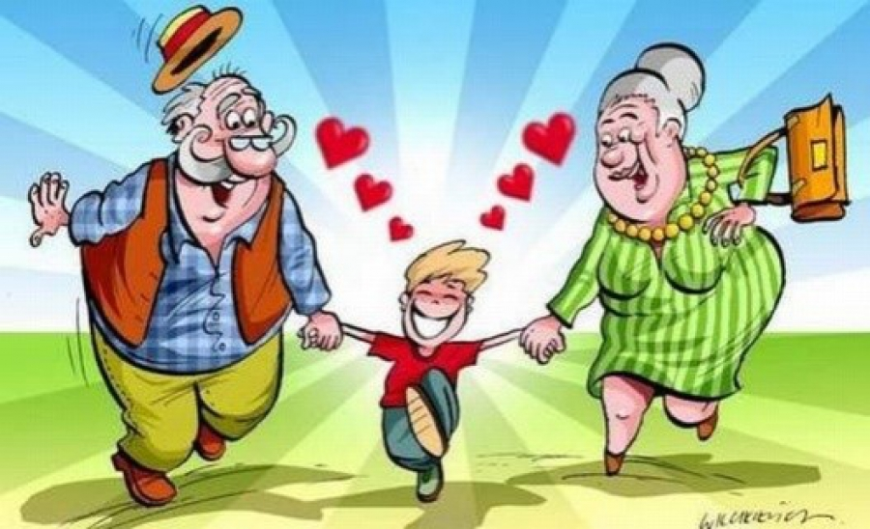

Мою бабушку зовут Марина. Она живет далеко – далеко. Мы с ней видимся очень редко. Когда она ко мне приезжает, мы играем в мои игрушки, в догонялки, мячик бадминтон. Когда я приезжаю к бабушке, то мы вместе делаем зарядку. У нее есть дома велосипед, я люблю крутить педали.
Я люблю бабушку и скучаю по ней.
Арсений Ребенок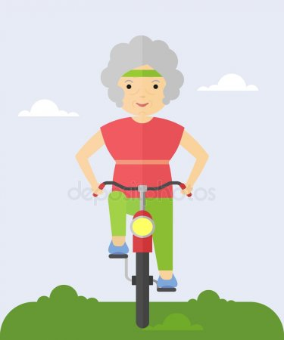

Знакомьтесь – это баба Лена, но я называю ее «Добрый Орел». Она очень красивая и я ее очень люблю. «Добрый Орел» угощает меня апельсинами другими фруктами. Моя бабушка живет рядом с лесом и мы часто там гуляем, катаемся на «плюшках», наблюдаем за белками.
Баба Лена, самая добрая бабушка в России.
Лера Крюкова

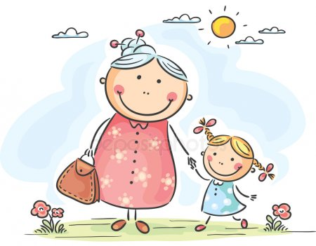

У каждого человека есть бабушки и дедушки. Это самые родные и близкие люди. Только бабушкины пирожки самые вкусные и сказки самые интересные. Только дедушка научит мастерить и расскажет много небылиц.
Именно они всегда поймут и помогут в любой ситуации. Мою бабушку зовут - Улкан, она мама моей мамы. Добрая, заботливая, красивая и самая хорошая на свете. Готовит еду лучше всех и вкуснее всех. Она живет в Кыргызтане с дедушкой в деревне. Дедушку зовут Оналбек. Он очень умный, начитанный, мастер своего дела. Иногда, кажется, что он знает все на свете. Он умеет делать почти все из железа, дерева.
Я очень сильно люблю их. И хочу, чтобы они жили долго и счастливо.
Мазырбаева Айшат

Добрый день дорогие ребята. Яхочу рассказать вам про свою бабушку.Наша бабушка замечательная, как и у всех вас.
Ее зовут Галя.Она заботливая, добрая, готовит нам вкусности.Правда заставляет нас тепло одеваться,хорошо кушать, быстро не бегатьи говорить всегда правду. Она всегда повторяет нам, что нкжно быть добрыми и внимательными к окружающим,Помогать пожилым, ведь когда - то и мы будет такимим же. Бабушка говорит тихо и часто напоминает нам, что кто говорит тихо, тогодолше слышно.
В нашей семье никто не ссорится,потому что, у нас есть наша бабушка –яркий огонек доброты и мудрости. Мы все ее очень любим. Наша бабушка умеет шить и вязать на спицах и крючком. Еще у нашей бабушки есть замечательный сад, в котором растут деревья и кустарники : яблоня, вишня, крыжовник, жимолость, малина.В свободное время мы вместе с нашей бабушкой читаем книжки, рисуем, играем разные игры.
Если есть бабушка – это большое счастье!
Иванова Екатерина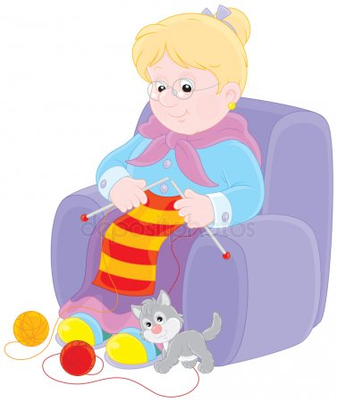
Моего дедушку зовут Иван.Он живет в Новосибирске.Мой дед – пенсионер.Несмотря на то, что мой дед Ваня на пенсии он активно проводит время – он ходит на танцы. А танцует дед Ваня - аргентинское танго. Еще дед посещает шахматный клуб. Дедушка и со мной охотно играетв шахматы. Он научил меня правильно называть фигурыи «ходить» фигурами.Даже подарил мне огромную доску с шахматами.
Мы часто проводим время с дедом. Ходим друг к другу в гости.У деда Вани есть еще одно хобби – он пишет стихи и рассказы.Также дед любит снимать наши семейные мероприятия на видеокамеру. Мы потом все вместе собираемся и смотрим дедушкины видеофильмы.
Мой дед самый лучший! Я его очень люблю!
Вероника Каратюк

Мою бабушку зовут Татьяна.Она живет в рабочем поселке Ояш.Живет она с дедом Андреем и нашим старым дедушкой Славой.
У них частный дом, он очень большой. У бабы Тани есть огомный сад и огород.летом мы всей семьей часто приезжаем к бабуле.Помогаем ей в огороде, нов основном кушаем ягоду.У бабушки в саду много ягоды – малина, черная и красная смородина, крыжовник, вишня.Еще у бабы есть собака. Ее зовут Тузик.Мы охотно играем с Тузиком, кормим его и поим.
Баба Таняработает в поселковой администрации. Она организует в поселке разные мероприятия – спортивные и культурные. И мы с родителями с большим интересом посещаем эти мероприятия и даже иногда принимаем в них участие.
Моя бабушка самая лучшая! Я ее очень люблю!
Елизавета Каратюк

